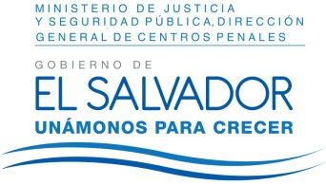
MINISTERIO DE JUSTICIA Y SEGURIDAD PÚBLICA
DIRECCIÓN GENERAL DE CENTROS PENALES
UNIDAD DE ACCESO A LA INFORMACIÓN PÚBLICA
7ª Avenida Norte y Pasaje N° 3 Urbanización Santa Adela Casa N° 1 Sn. Salv. Tel. 2527-8700
Versión publica
UAIP/OIR/412/2017
Vista la solicitud del señor XXXXXXXXXXXX, con Documento Único de Identidad XXXXXXXXXXXXXX, quien solicita:
- Cantidades retenidas de pago de IVA en las Tiendas Institucionales en los años 2009, 2010, 2011, 2012, 2013, 2014, 2015 y 2016.
- Cantidades MENSUALES retenidas de IVA en Tiendas Institucionales en el presente año 2017; y
- Copia de los recibos emitidos por el Ministerio de Hacienda correspondientes a los pagos de IVA de Tiendas Institucionales del presente año.
Con el fin de dar cumplimiento a lo solicitado, conforme a los Arts. 1, 2, 3 lit. “a”, “b”, “j” art. 4 lit. “a”, “b”, “c”, “d”, “e”, “f”, “g” 36 y art. 71 de la Ley de Acceso a la Información Pública, la suscrita RESUELVE Conceder el acceso a la información solicitada según información enviada por la Unidad de Coordinación de Tienda Institucionales art. 69 LAIP. Se anexa a la presente fotocopia simple de memorándum TIU-1218-2017 de Coordinación de Tienda Institucional.
Queda expedito el derecho del solicitante de proceder conforme a lo establecido en el art. 82 de la Ley de Acceso a la Información Pública.
San Salvador, a las catorce horas con cuarenta minutos del día seis de noviembre de dos mil diecisiete.

Licda. Marlene Janeth Cardona Andrade
Oficial de Información
MJC/fagc

